황성섭 5월 3일 작업일지

시작 화면(ID, PWD 입력 시 로그인으로 다음 씬 넘어간다, EXIT 구현 X)

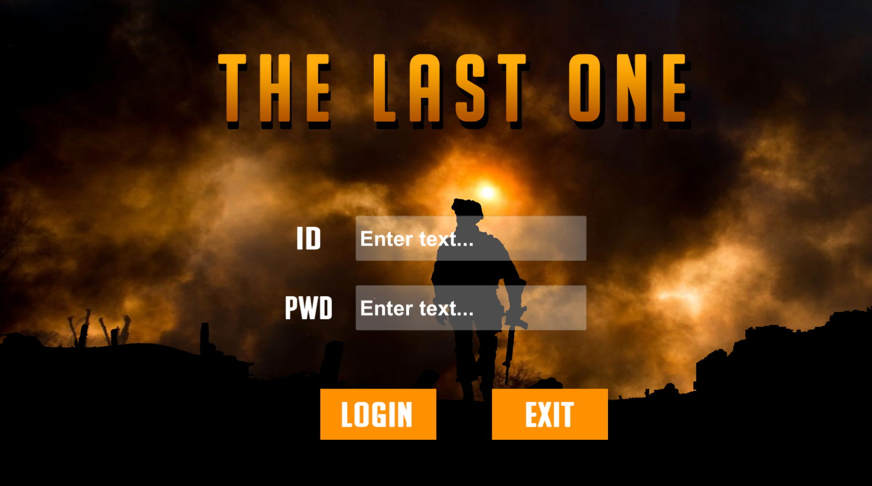

로비 화면(Mode 선택 시 Mode에 따라 int변수 저장, Play 누를 시 대기 화면으로 넘어간다)



대기 화면(현재 대기 카운트는 10초, 10초 후 인게임 씬으로 넘어간다)

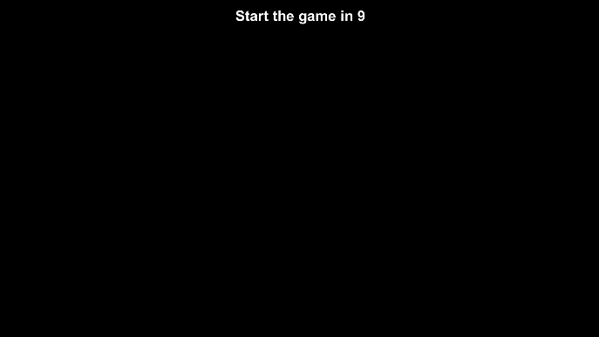

Singleton 구현 완료

(현재 ID, PWD, Mode, Money를 가지고있다)